**Сушко Мелания (Suszkowa Mełania)**

28 мая 1817 г – отпевание, умерла в возрасте 40 лет (родилась около 1777 г) (НИАБ 136-13-919, лист 30об, №10/1817-у (ориг)).

**НИАБ 136-13-919:** Лист 30об. **Метрическая запись №10/1817-у (ориг).**

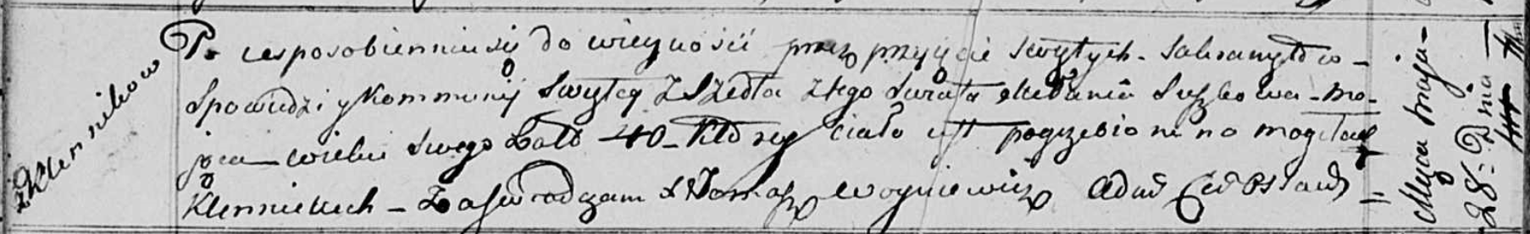

Осовская униатская церковь. 28 мая 1817 года. Метрическая запись об отпевании.

Suszkowa Mełania – умершая, 40 лет, с деревни Клинники, похоронена на кладбище деревни Клинники.

Woyniewicz Tomasz – ксёндз.